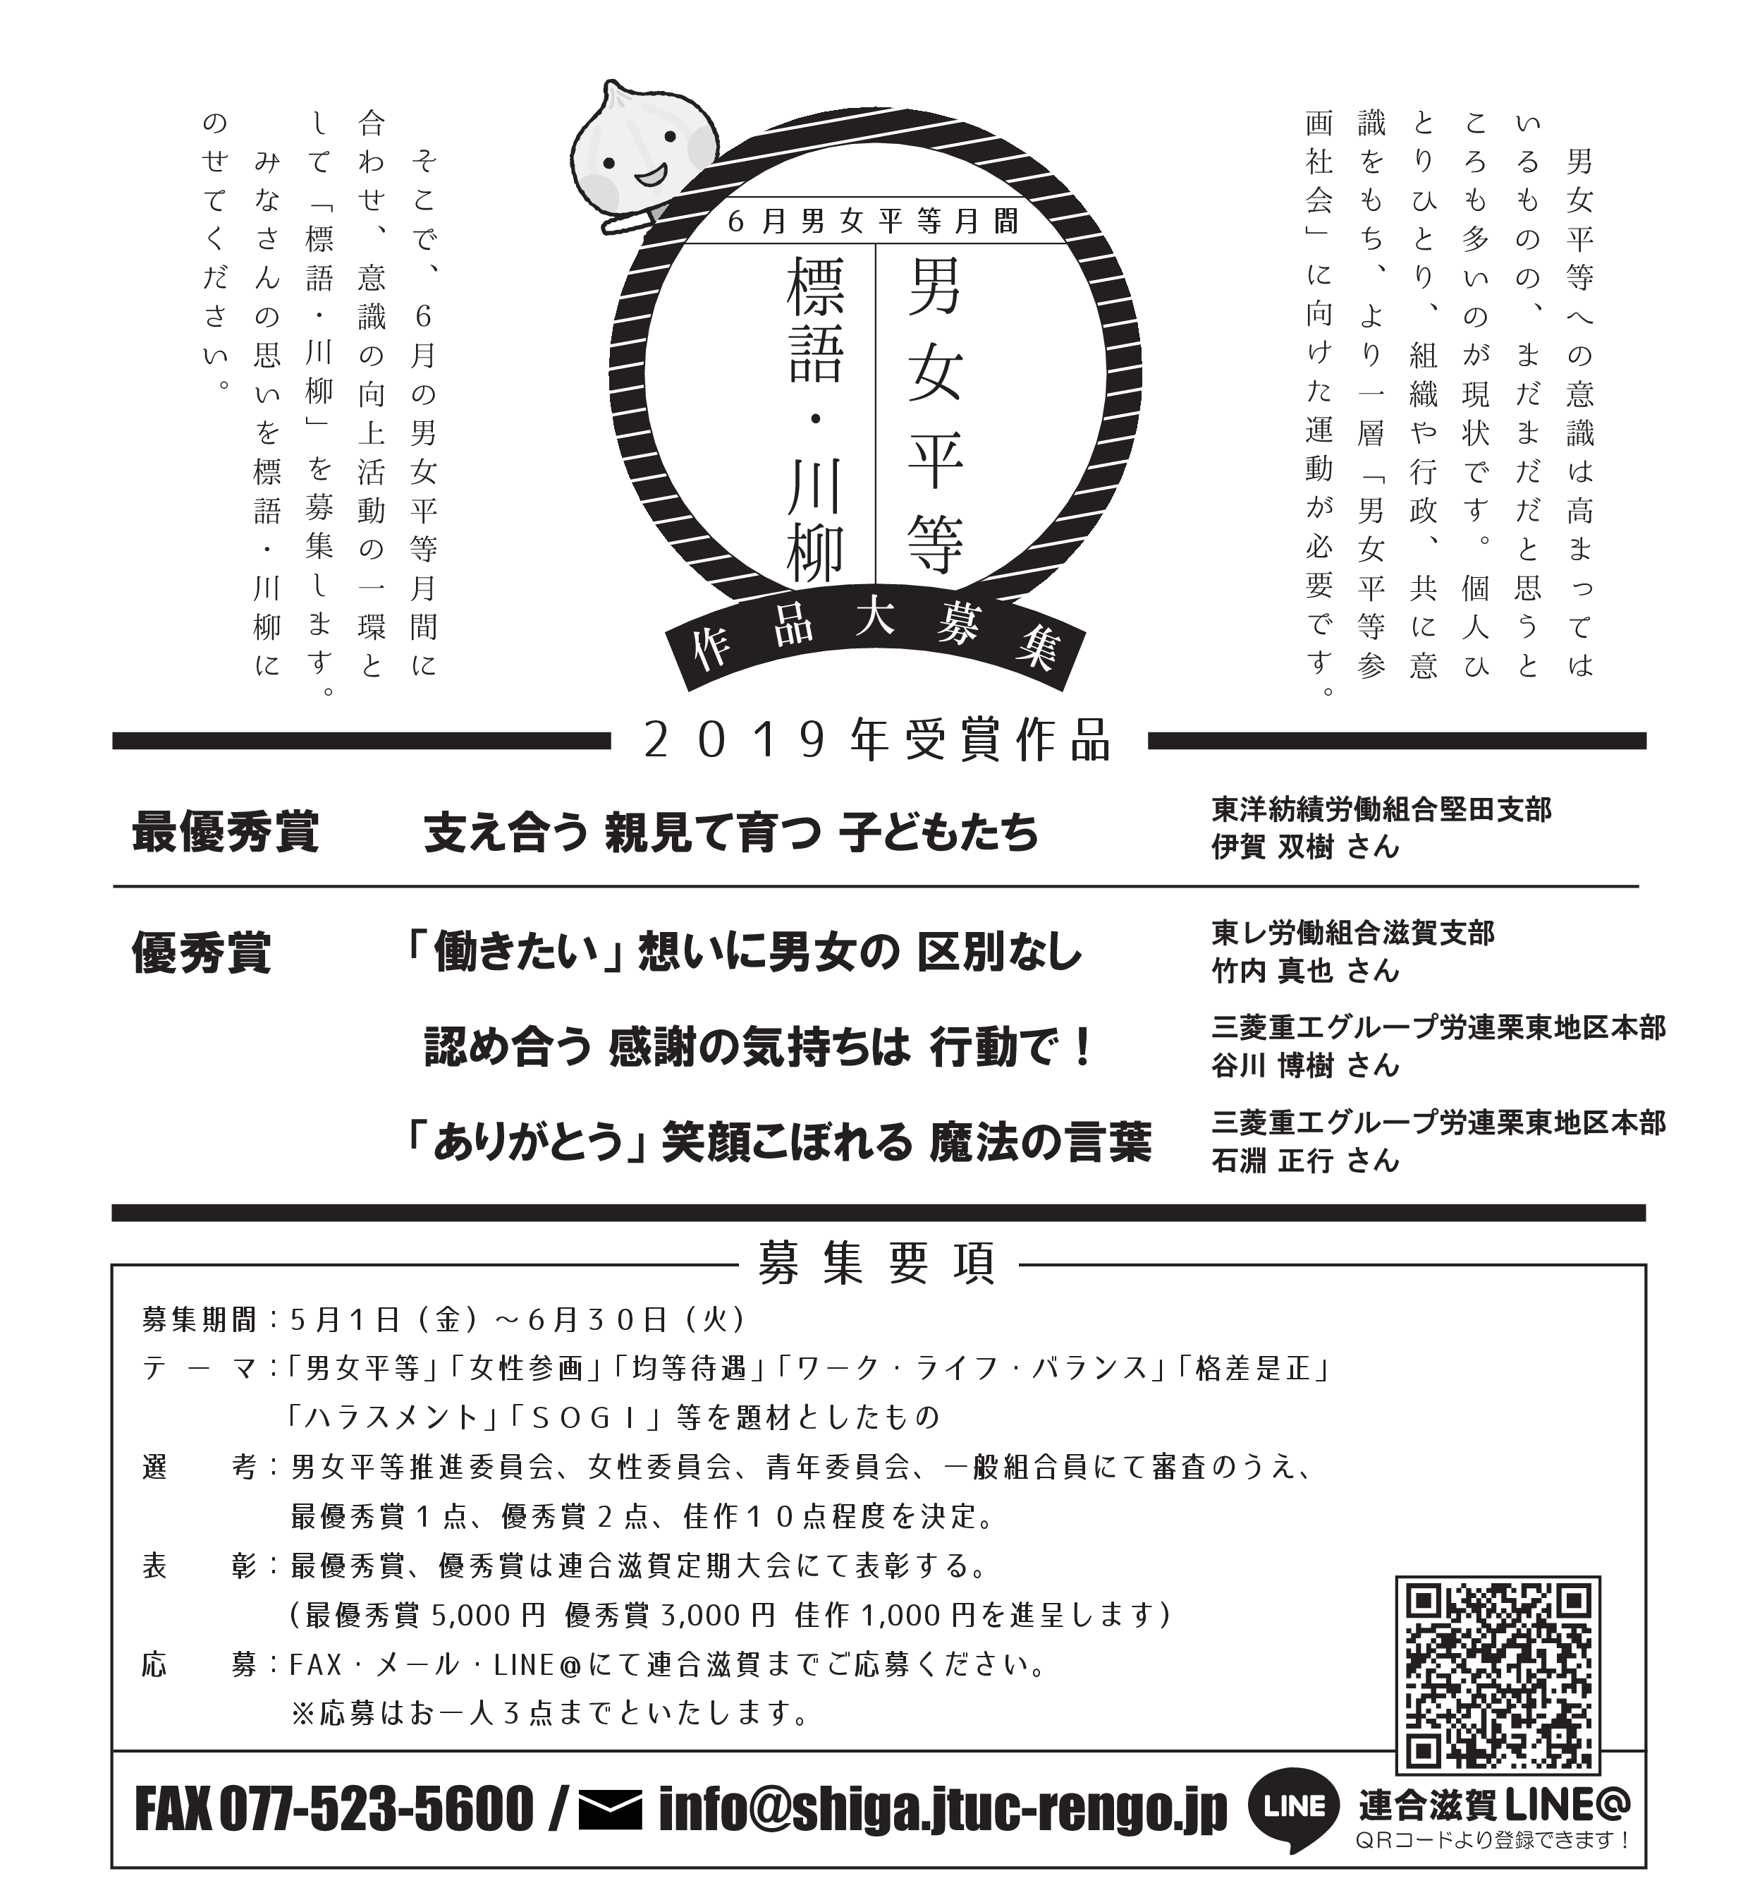

労働組合名
または会社名
氏 名
標語・川柳
作品

